新 书 推 荐
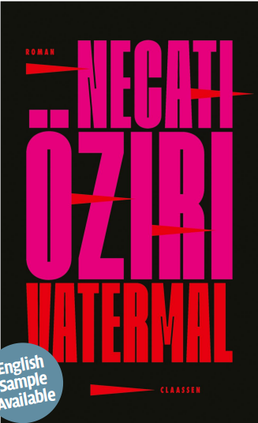
中文书名：《胎记》
英文书名：Birth Mark
德语书名：Vatermal
作 者：Necati Öziri
出 版 社：Ullstein
代理公司：ANA/Lauren
页 数：256页
出版时间：2023年7月
代理地区：中国大陆、台湾
审读资料：电子稿
类 型：大众文学

内容简介：

阿尔达不知道自己还剩下多少时间。他因器官衰竭躺在家乡的一家医院里。他的母亲于姆兰和他的妹妹艾琳轮流坐在他的床边，小心翼翼地从不碰面。这两个人已经十年没有说过一句话了。在一封长长的告别信中，阿尔达谈到了他从未见过的父亲。他来到德国，是为了逃避一场出于政治动机的审判。多年后，他从怀孕妻子的床上溜走，回到土耳其并在机场被捕。阿尔达向这个陌生人讲述了他在德国的成长经历，没有公民身份，没有护照，也没有父亲，他在外国人办公室过生日，以及在他所有朋友消失之前的最后一个夏天： 博扬被驱逐出境，丹尼过早地成为了父亲，萨瓦在失去母亲后回到了土耳其。这也是于姆兰的故事，她的父母在地震中失去了房子后来到了德国，留下了他们的孩子长年在外。这也是艾琳的故事。这个大姐姐从一个承载着他们对父亲的一些童年记忆和与母亲的复杂关系的家里跑了出来，并努力在这个世界上找到自己生存的意义。

内贾提·厄齐里用最紧迫但也如音律般美妙的语言，描绘了一个家庭的画像，他们的生活和身体都被社会和政治环境打上了深深的标记。

“字面意义上的震撼，直击心灵。”
——德国《每日镜报》（Der Tagesspiegel）

“笑了，哭了，笑了，哭了……这真是一个伟大的情感故事！”
——萨沙·玛丽安娜·萨尔兹曼（Sasha Marianna Salzmann）

“阿尔达的故事需要阅读、思考，然后再重新阅读。”
——莎朗·多多亚·奥图（Sharon Dodoa Otoo）

作者简介：

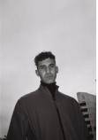
内贾提·厄齐里（Necati Öziri）在波鸿、伊斯坦布尔和柏林学习哲学和德语。作为剧作家，他为马克西姆-高尔基剧院（Maxim Gorki Theater）、曼海姆国家剧院（National Theater Mannheim）和苏黎世剧院（Schauspielhaus Zurich）等机构创作。作为策展人，他指导了马克西姆-高尔基剧院的工作室Я和柏林音乐节的国际论坛。他的散文在英格伯格巴赫曼奖（Ingeborg Bachmann Preis）阅读比赛中获得了两个著名奖项。

感谢您的阅读！
请将反馈信息发至：版权负责人
Email：Rights@nurnberg.com.cn
安德鲁·纳伯格联合国际有限公司北京代表处
北京市海淀区中关村大街甲59号中国人民大学文化大厦1705室, 邮编：100872
电话：010-82504106, 传真：010-82504200
公司网址：http://www.nurnberg.com.cn
书目下载：http://www.nurnberg.com.cn/booklist_zh/list.aspx
书讯浏览：http://www.nurnberg.com.cn/book/book.aspx
视频推荐：http://www.nurnberg.com.cn/video/video.aspx
豆瓣小站：http://site.douban.com/110577/
新浪微博：安德鲁纳伯格公司的微博_微博 (weibo.com)
微信订阅号：ANABJ2002

